ЛЕКЦИЯ 2

Механизм биологического действия ионизирующих излучений

Ионизирующие излучения обладают высокой биологической активностью. Они могут вызывать ионизацию любых химических соединений, биосубстратов, а также радиолиз молекул с образованием активных радикалов, что приводит к возникновению многочисленных и длительных реакций в живых клетках и тканях. Результатом биологического действия радиации является нарушение нормальных биохимических процессов с последующими функциональными и морфологическими изменениями в клетках и тканях.
Все радиобиологические реакции начинаются одинаково, т.е. с формирования молекулярных и клеточных повреждений в результате передачи им энергии излучения и заканчиваются физиологическими и морфологическими изменениями в облученном организме. В механизме биологического действия ионизирующих излучений на живые объекты выделяют ряд последовательных этапов, объединенных между собой причинно-следственными связями (табл.1).

Т а б л и ц а 1. Этапы действия ионизирующих излучений
на биологические объекты

Номер  этапа | Явление | Длительность  этапа
1 | Физико-химический этап (ионизация и возбуждение атомов и молекул) | 10⁻¹² 10⁻⁸ с
2 | Химический этап (образование свободных радикалов) | 10⁻⁷ с несколько часов
3 | Биомолекулярный этап (повреждения белков, нуклеиновых кислот и других биомолекул) | 10⁻³ с несколько часов
4 | Ранние биологические эффекты (гибель клеток, гибель организма) | Часы недели
5 | Отдаленные биологические эффекты (опухоли, генетические эффекты, гибель организма и т. д.) | Годы столетия

Таким образом, начальное действие ионизирующих излучений происходит на атомном и молекулярном уровнях, затем, с течением времени, проявляется на клеточном, тканевом, органном и организменном уровнях.
В основе первичных радиационно-химических изменений молекул лежат два механизма, обозначенные как прямое и косвенное действие. Под прямым действием радиации понимают изменения молекул, которые возникают в результате поглощения энергии излучения непосредственно самими молекулами.
Под косвенным (непрямым) действием понимают изменения в молекуле, которые происходят в результате взаимодействия молекул с продуктами радиолиза воды и растворенных в ней веществ.
В водных растворах молекул при прямом действии число инактивированных молекул увеличивается пропорционально концентрации раствора, а доля поврежденных молекул от общего числа молекул остается постоянной, т.е. чем больше молекул в растворе, тем больше их повреждается. При косвенном действии не зависимо от концентрации раствора число поврежденных молекул постоянно, а их доля от общего числа изменяется обратно пропорционально их концентрации в растворе, т.е. чем больше молекул в растворе, тем меньше их повреждается. В клетках растений и животных оценить прямое и косвенное действие очень сложно. Поэтому используют клетки вирусов и микроорганизмов. В результате экспериментов было установлено, что для повреждения одного и того же количества молекулы ДНК вирусов живых клеток необходима доза, в 2–3 раза превышающая дозу облучения молекулы ДНК вирусов, находящейся в водном растворе. Исследованиями установлено, что на молекулы ДНК вируса большее влияние может оказать прямое действие, чем косвенное. Косвенное действие при облучении раствора ДНК вирусов проявляется при ее концентрации 2%. В организме вирусов концентрация ДНК составляет 10% и более. Аналогичная закономерность выявлена при изучении повреждения ДНК пневмококков, которая в растворах повреждается при дозе облучения, равной 10 Гр, в сухих препаратах – 700 Гр и в культуре клеток – 1000 Гр. Это объясняется защитным эффектом молекулы ДНК в живых клетках молекулами белка и другими молекулами. При облучении растительных клеток на прямое действие приходится 10–20% лучевого поражения, а на косвенное – 80–90%. В клетках животных примерно 45% поглощенной энергии излучений расходуется на прямое действие, а 55% – на косвенное.
Единой теории, объясняющей механизм действия излучения, нет. В механизме биологического действия ионизирующих излучений на живые объекты условно выделяют два основных этапа. Первый этап – первичное (непосредственное) действие излучения на биохимические процессы, функции и структуры органов и тканей. Второй этап – опосредованное действие, которое обуславливается изменениями, возникающими в организме под влиянием облучения.
На основе механизма, объясняющего прямое действие ионизирующих излучений, возникла теория мишени и попаданий, выдвинутая Дессауэром в 1925 году, а затем дополненная Тимофеевым-Ресовским, Циммером, Ли и другими исследователями. Эта теория объясняла наличие в клетке жизненно важного центра – мишени, попадание в которую одной или нескольких высокоэнергетических частиц излучения может вызвать разрушение и гибель клетки. Попадание в мишень – это вероятностное событие. Чем больше доза, тем оно вероятнее; чем меньше доза, тем оно менее вероятно, но по закону случайности попадания оно всегда возможно. В основе этой теории лежат три принципа: первый – принцип попадания – указывает на то, что началом любого радиобиологического эффекта является случайный акт попадания излучения в определенную область клетки, где происходит дискретная передача энергии излучения, т.е. поглощение порций энергии излучения при случайном акте попадания в мишень. Второй – принцип мишени – учитывает особенность облучаемого объекта (клетки), т.е. различие в ее ответной реакции на одно и то же попадание. Не всякое попадание сопровождается гибелью клетки. Клетка погибает при попадании излучений в жизненно важные структуры клетки, которые называются мишени. В облучаемых клетках мишенями являются хромосомы и молекулы ДНК. Третий – принцип усилителя – все биологические структуры клетки имеют разную радиочувствительность и разное значение в жизнедеятельности клетки. При попадании излучения в мишень поражение клетки значительно усиливается и увеличивается количество погибших клеток. Принципы указывают на то, что передаваемая объекту энергия характеризуется дискретностью, статистичностью и носит вероятностный характер. Теория попадания и мишени приемлема только для простых систем.
Универсальной теорией, объясняющей механизм действия ионизирующего излучения, является структурно-метаболическая теория А.М. Кузина, предложенная в 1965 году. В основе теории лежит принцип многофакторности в проявлении любой радиобиологической реакции или радиобиологического эффекта. В облученной клетке происходит не только радиолиз молекул, но и синтез дополнительных высокореакционных продуктов, вызывающих повреждение биологически важных молекул и других молекул, что приводит к образованию радиотоксинов. Образование первичных радиотоксинов зависит от поглощенной дозы, времени облучения и носит экспоненциальный характер. После облучения образование радиотоксинов продолжается вследствие повышения активности ферментативных систем окисления, т.е. имеет место механизм биологического усиления начальных процессов.
В своей теории автор выделил шесть общих принципов:
1) дискретный характер передачи энергии;
2) прямое и косвенное действие излучения;
3) повреждение при облучении всех микро- и макромолекулярных структур клетки;
4) передача генетических и физиологических нарушений по наследству;
5) одновременное осуществление в клетке процессов повреждения и восстановления от повреждений;
6) развитие любого радиобиологического эффекта во времени.
В теории основная роль при формировании радиобиологических эффектов отводится нарушениям в биомембранах клеток и клеточных структур, а также нарушениям в ядре клетки. Биомембраны играют важную роль в делении клеток. Экспериментально доказано, что ДНК связана с биомембранами, начало синтеза ДНК происходит в точках прикрепления молекулы ДНК к ядерной мембране. На поверхности биомембран имеются особые рецепторы, которые передают сигналы гормонов через липиды мембран. Липиды относятся к высоко радиочувствительным молекулам, поэтому при действии ионизирующих излучений на липиды, входящие в состав клеточных мембран, в присутствии кислорода образуются пероксиды (первичные липидные радиотоксины и продукты их распада). Повреждение липидов приводит к нарушению целостности мембран, поэтому нарушается их проницаемость и важнейшие метаболические процессы в клетке и ядре: инактивация ферментов и гормонов, нарушение энергетических функций митохондрий и синтеза ДНК и РНК.
Все вещества, оказывающие влияние на геном клетки, А.М. Кузин назвал триггер-эффекторами, к которым относятся хиноны, семихиноны, гормоны и другие вещества. В зависимости от дозы облучения их концентрация в клетках возрастает, они оказывают угнетающее и подавляющее действие на геном клетки и процессы биосинтеза (синтез белка и ДНК). При облучении в клетках повышается содержание обычных первичных токсинов, появляются новые токсины, не свойственные клетке, из первичных токсинов могут образовываться вторичные токсины. Радиотоксины вызывают окисление молекул различных органических соединений клеток, поэтому нарушаются ферментативные и энергетические процессы, синтез ДНК, структура хромосом, структура информационной РНК, что приводит к синтезу измененных белков и к образованию аномальных клеток и формированию раковых опухолей в тканях. Схема развития лучевого токсического эффекта приведена на рис. 1.

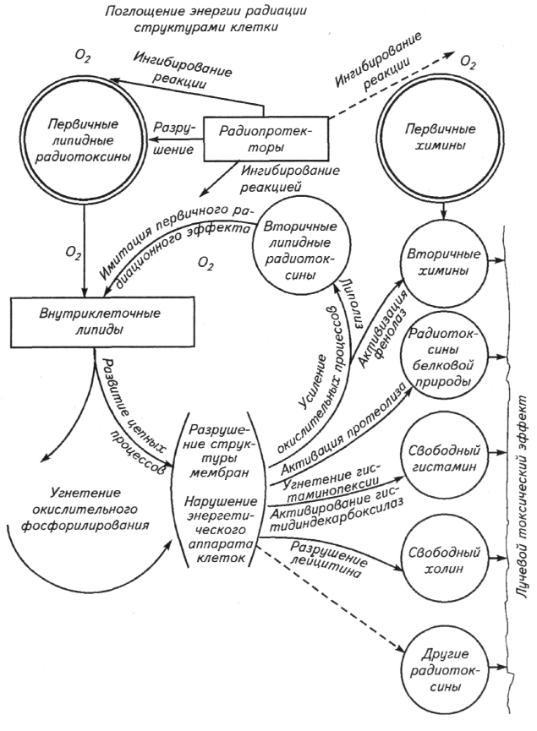

Рис.1. Схема развития лучевого токсического эффекта.

При прохождении ионизирующих излучений через тканеподобное вещество происходят глубокие и практически необратимые перестройки атомов среды вещества. Судьба ионизированных и возбуж денных атомов и молекул, образовавшихся после поглощения ионизирующего излучения, существенно зависит от химического состава и структуры поглощающей среды. Этапы формирования радиационного поражения клеток и тканей отражены во многих схемах.

Например, З. Бак и П. Александер выделяют следующие этапы:
1) поглощение энергии ионизирующего излучения;
2) появление ионизированных и электронно-возбужденных молекул;
3) индуцирование изменений в молекулах;
4) развитие биохимических повреждений;
5) формирование субмикроскопических повреждений;
6) проявление видимых повреждений клеток;
7)гибель клеток.
А.М. Кузин предложил наиболее обстоятельную схему основных этапов радиационного повреждения клетки и организма, где каждый этап развития радиационно-биохимических процессов рассматривается как следствие реализации определенных реакций, связанных с радиационно-химическими превращениями некоторых молекул в клетке (рис. 2).

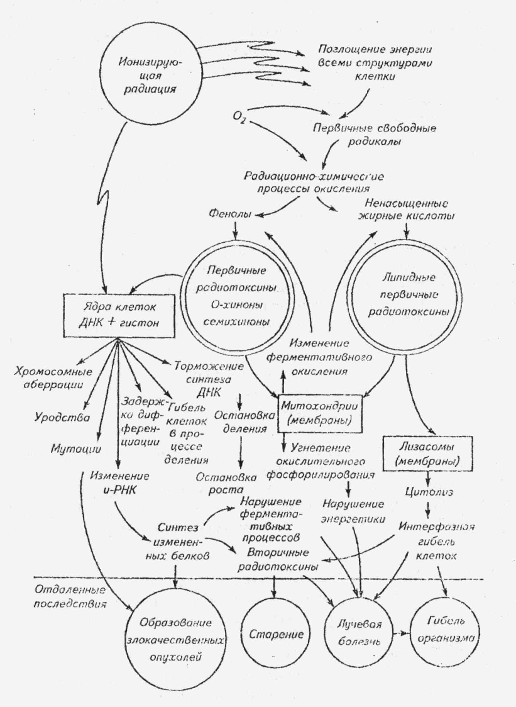

Рис.2. Схема участия первичных радиотоксинов в развитии лучевого поражения
организма.
Таким образом, в настоящее время общепризнанной теорией, объясняющей механизм действия ионизирующих излучений на биологические объекты, является структурно-метаболическая теория А.М. Кузина, в основе которой лежит принцип многофакторности в проявлении любого радиобиологического эффекта.

